Самостійна робота
з теми
«Внутрішня енергія. Способи зміни внутрішньої енергії. Робота в термодинаміці»
1. Унаслідок швидкого стиснення пальної суміші в циліндрі дизельного двигуна її температура підвищилася. Чи можна при цьому стверджувати, і якщо можна, то чому, що: внутрішня енергія суміші збільшилася? суміші передано деяку кількість теплоти? збільшилася швидкість руху молекул суміші? (1 бал)

2. Знайдіть внутрішню енергію 4 моль ідеального одноатомного газу, взятих за температури 320 К. (2 бали)

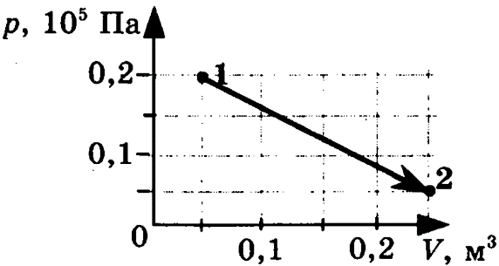
3. Газ в ході ізобарного розширення від 2 м³ до 4 м³ виконав роботу 200 кДж. Знайдіть тиск цього газу. (1 бал)

4. Газ переходить зі стану 1 у стан 2 (див. рисунок). Знайдіть роботу, яку виконує газ в ході процесу. (2 бали)

5. У посудину, що містить 5 кг води при 20 °С, кидають шматок сталі масою 10 кг, нагрітий до 500 °С. Вода нагрівається до 100 °С, і частина її перетворюється в пару. Знайдіть масу пари, що утворилася. Питома теплоємність води 4200 Дж/кгꞏК, питома теплота пароутворення 2,3ꞏ10⁶ Дж/кг, питома теплоємність сталі 500 Дж/кгꞏК. (3 бали)

